أسمي هو : الموضوع: حرف ب التاريخ : / / هــ

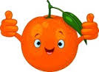
هيا بنا نلصق قشور البرتقال على البرتقاله ، اطلب مساعدة معلمتي حتى نحصل على برتقاله جميلة :-

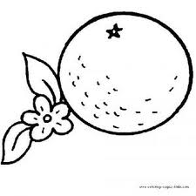

برتقال

أسمي هو : الموضوع: حرف ب التاريخ : / / هــ

هيا بنا نلصق قشور البرتقال على البرتقاله ، اطلب مساعدة معلمتي حتى نحصل على برتقاله جميلة :-
برتقال

